股票市场运行周报（20131230-20140103）
交银施罗德量化投资部
本周上证综指下跌0.86%，深证成指下跌0.25%，中小板指数上涨2.13%，沪深两市成交量为6,604.54亿元。从行业表现来看，各行业涨跌不一，通信传媒、信息技术、机械行业涨幅最大，涨幅分别为4.95%、3.57%、2.15%，煤炭、金融、家用电器行业跌幅最大，跌幅分别为2.47%、2.47%、1.70%；从行业换手率来看，通信传媒行业换手率最大，换手率超过10%；从风格特征来看，高市净率指数涨幅最大，涨幅为2.58%，低市盈率指数跌幅最大，跌幅为1.25%。
表1:指数表现 表2:市场总体指标
指数名称 | 区间  收益率 | 成交金额（亿元） |  | 市场总体指标 | 数值
上证综指 | (0.86%) | 2,687.9 |  | A股总市值（亿元） | 269,462.42
上证180 | (0.82%) | 1,368.8 |  | A股流通市值（亿元） | 196,534.49
上证50 | (0.91%) | 712.5 |  | A股市盈率（最新年报，剔除负值） | 12.56
沪深300 | (0.55%) | 2,099.3 |  | A股市盈率（递推12个月，剔除负值） | 11.20
深证成指 | (0.25%) | 359.1 |  | A股市净率（最新年报，剔除负值） | 1.72
深证100 | 0.41% | 715.0 |  | A股市净率（最新报告期，剔除负值） | 1.59
申万中小板 | 2.13% | 1,760.1 |  | A股加权平均股价 | 6.65
申万基金重仓 | 0.27% | 3,974.3 |  | 两市A股成交金额(亿元) | 6,604.54
表3:行业表现
指数 | 区间收益率 | 区间换手率 |  | 指数 | 区间收益率 | 区间换手率
通信传媒 | 4.95% | 10.65% |  | 贸易 | (0.12%) | 3.75%
信息技术 | 3.57% | 8.05% |  | 建筑建材 | (0.18%) | 3.90%
机械 | 2.15% | 6.17% |  | 交运设备(除军工) | (0.22%) | 3.09%
钢铁 | 1.89% | 1.25% |  | 零售 | (0.26%) | 4.16%
医药生物 | 1.81% | 4.62% |  | 交通运输 | (0.32%) | 1.30%
日用化学品 | 1.06% | 6.46% |  | 电气设备 | (0.37%) | 4.38%
餐饮旅游 | 1.05% | 4.28% |  | 房地产 | (1.02%) | 2.88%
农业与牧渔业 | 0.86% | 5.78% |  | 电力 | (1.34%) | 2.07%
造纸林业 | 0.67% | 2.98% |  | 石油天然气 | (1.55%) | 0.26%
有色金属 | 0.32% | 3.29% |  | 军工 | (1.62%) | 2.81%
化工 | 0.32% | 4.45% |  | 家用电器 | (1.70%) | 5.33%
纺织服装 | 0.21% | 5.35% |  | 金融 | (2.47%) | 2.90%
综合 | 0.17% | 4.68% |  | 煤炭 | (2.47%) | 1.35%
食品饮料 | (0.04%) | 3.83%
[图1：风格特征]
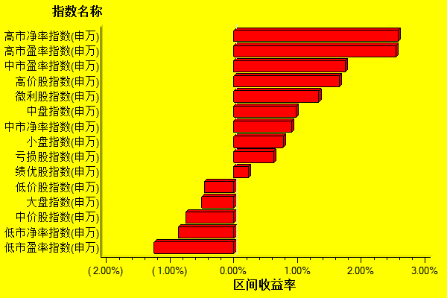
数据来源：万得资讯、交银施罗德基金 日期区间：20131230-20140103

